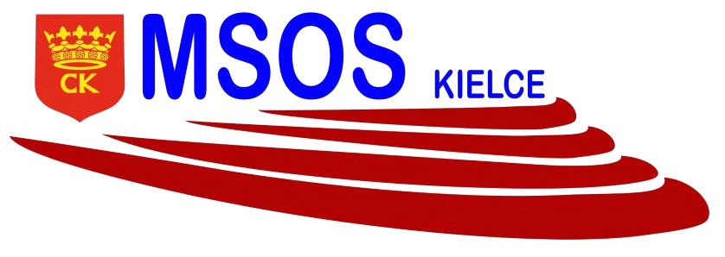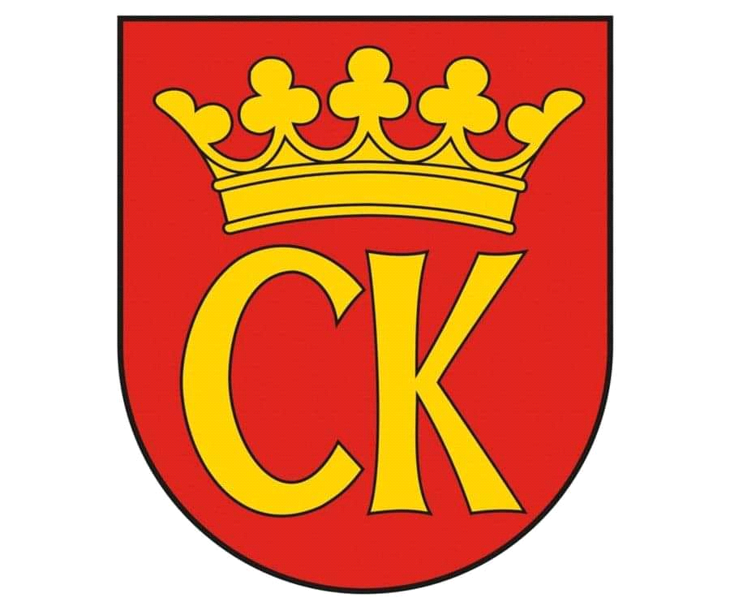

SPRAWOZDANIE
ZE
SZKOLNEGO WSPÓŁZAWODNICTWA SPORTOWEGO W KIELCACH
W ROKU SZKOLNYM 2022/23

PROGRAM MIEJSKI REALIZOWANY W RAMACH OGÓLNOPOLSKIEGO SYSTEMU WSPÓŁZAWODNICTWA SPORTOWEGO DZIECI I MŁODZIEŻY DLA SZKÓŁ
PODSTAWOWYCH-IGRZYSKA DZIECI I IGRZYSKA MŁODZIEŻY SZKOLNEJ
ORAZ SZKÓŁ PONADPODSTAWOWYCH – LICEALIADA.

I. CELE I ZAŁOŻENIA

- Organizacja całorocznego cyklu imprez sportowych dla szkół wszystkich typów na terenie miasta Kielce.
- Stworzenie dzieciom warunków do czynnego uczestnictwa w różnych formach aktywności ruchowej.
- Popularyzowanie i upowszechnienie sportu wśród dzieci i młodzieży.
- Przeciwdziałanie zjawiskom zachowań patologicznych poprzez uczestnictwo dzieci i młodzieży w zajęciach rekreacyjno – sportowych oraz imprezach sportowych.
- Wyłonienie w poszczególnych dyscyplinach sportu najlepszych szkół podstawowych oraz szkół ponadpodstawowych, które będą reprezentować Miasto Kielce w rozgrywkach wojewódzkich
i ogólnopolskich zawodach SZS.
- Wyłonienie najbardziej usportowionych szkół podstawowych i szkół ponadpodstawowych Miasta Kielce.

II. ORGANIZACJA

- W roku szkolnym 2022/23 zostały zorganizowane Miejskie Szkolne Rozgrywki Sportowe
w ramach ogólnopolskiego systemu współzawodnictwa sportowego dzieci i młodzieży Szkolnego Związku Sportowego realizowanego wg wytycznych SZS w Warszawie.
- Organizatorem i głównym finansującym program na terenie miasta Kielce był Urząd Miasta Kielce poprzez Wydział Edukacji, Kultury i Sportu.
- Głównym wykonawcą i koordynatorem wyżej wymienionego programu był Miejski Szkolny Ośrodek Sportowy w Kielcach.
- Realizatorami zawodów byli koordynatorzy zawodów sportowych wyznaczeni przez MSOS Kielce, którzy sprawowali bezpośredni nadzór nad realizacją całości programu:
Igrzyska Dzieci – Agnieszka Merwart
Igrzyska Młodzieży Szkolnej – Ewa Gulewicz - Tofil
Licealiada – Paweł Żelezik
- Uczestnikami programu rywalizacji sportowej byli uczniowie szkół publicznych, społecznych, prywatnych i innych prowadzonych na terenie Gminy Kielce wg następujących zasad: -
- Igrzyska Dzieci – rocznik 2010 i młodsi
- Igrzyska Młodzieży – rocznik 2008- 2009
- Licealiada – rocznik 2003 i młodsi
- Szkolne rozgrywki sportowe były prowadzone w oparciu o Regulamin Szkolnego Współzawodnictwa Sportowego w Kielcach oraz Regulaminów Szkolnych Imprez Sportowych WSZS w Kielcach.
- Do rywalizacji sportowej zgłosiło się 28 szkół podstawowych i 17 szkół ponadpodstawowych.

PODSUMOWANIE SZKOLNEGO WSPÓŁZAWODNICTWA SPORTOWEGO
W KIELCACH W ROKU SZKOLNYM 2022/23

I - UCZESTNICTWO WE WSPÓŁZAWODNICTWIE SPORTOWYM

LP | Rodzaj rozgrywek | Ilość  szkół | Ilość konkurencji | Ilość zespołów | Ilość dzieci  i młodzieży | Ilość meczy
1 | Igrzyska Dzieci | 28 | 38 | 285 | 3144 | 391
2 | Igrzyska Młodzieży Szkolnej | 28 | 25 | 191 | 1828 | 299
SUMA |  | 28 | 75 | 476 | 4972 | 691

II - PUCHARY I MEDALE

LP | Rodzaj rozgrywek | Ilość pucharów | Ilość medali
1 | Igrzyska Dzieci | 99 | 660
2 | Igrzyska Młodzieży Szkolnej | 72 | 420
3 | Licealiada | 36 | 342
SUMA |  | 207 | 1422

1) W rywalizacji sportowej szkół podstawowych w ramach rozgrywek Igrzysk Dzieci oraz Igrzysk Młodzieży Szkolnej wzięło udział 28 szkół podstawowych, które reprezentowało 476 drużyn. W sumie w rozgrywkach wzięło udział prawie 5000 uczniów (4972).
2) Zorganizowano rozgrywki w 63 konkurencjach sportowych – rozegrano 690 meczy.
3) W tym roku szkolnym po raz pierwszy zorganizowano rozgrywki w drużynowych
i indywidualnych szachach. W zawodach drużynowych wzięło udział 10 szkół w trzech kategoriach wiekowych, a w indywidualnych 120 dzieci.
4) Po raz pierwszy zorganizowano zawody sportowe dla “zerówek” - oddziałów przedszkolnych
z przedszkoli samorządowych oraz szkół podstawowych. Wzięło udział 15 placówek.
5) Największą popularnością cieszył się Turniej Gier i Zabaw dla uczniów klas I-III, w którym wzięło udział 22 szkoły podstawowe.
6) Najlepsze zespoły nagrodzono pucharami i medalami.
W sumie rozdano 207 pucharów i 1422 medale.
7) W klasyfikacji końcowej nagrodzone zostaną szkoły, które zajęły trzy pierwsze miejsca w trzech kategoriach – Igrzyska Dzieci, Igrzyska Młodzieży Szkolnej, Licealiada.
8) Za szczególne osiągnięcia sportowe nagrodzonych zostanie 22 nauczycieli ze szkół podstawowych i 11 nauczycieli ze szkół średnich.

WYRÓZNIONE SZKOŁY WE WSPÓŁZAWODNICTWIE SPORTOWYM

IGRZYSKA DZIECI

LP | MIEJSCE | SZKOŁA | LICZBA PUNKTÓW | DYREKTOR SZKOŁY
1 | I miejsce | Szkoła Podstawowa Nr 39 | 150 | Dorota Białek - Sołtys
2 | II miejsce | Szkoła Podstawowa Nr 25 | 123 | Sylwester Ozga
3 | III miejsce | Szkoła Podstawowa Nr 27 | 77,5 | Małgorzata Sowa

IGRZYSKA MŁODZIEŻY SZKOLNEJ

LP | MIEJSCE | SZKOŁA | LICZBA PUNKTÓW | DYREKTOR SZKOŁY
1 | I miejsce | Szkoła Podstawowa Nr 25 | 113 | Sylwester Ozga
2 | II miejsce | Szkoła Podstawowa Nr 39 | 89 | Dorota Białek - Sołtys
3 | III miejsce | Szkoła Podstawowa Nr 27 | 50 | Małgorzata Sowa

LICEALIADA

LP | MIEJSCE | SZKOŁA | LICZBA PUNKTÓW | DYREKTOR SZKOŁY
1 | I miejsce | Zespół Szkół Nr 2 |  | Tomasz Olesiński
2 | II miejsce | Zespół Szkół Nr 3 |  | Iwona Kijewska
3 | III miejsce | Zespół Szkół Mechanicznych |  | Dariusz Wójcik

WYKAZ NAGRODZONYCH NAUCZYCIELI ZE SZKÓŁ PODSTAWOWYCH
I PONADPODSTAWOWYCH W ROKU SZKOLNYM 2022/23.
LP | IMIĘ I NAZWISKO | SZKOŁA | DYSCYPLINA
1 | Beata Rozpara | Szkoła Podstawowa Nr 9 | Przełaje dziewcząt
2 | Leszek Januchta | Szkoła Podstawowa Nr 27 | Mini koszykówka dziewcząt
3 | Agnieszka Merwart | Szkoła Podstawowa Nr 39 | Koszykówka dziewcząt
4 | Aleksander Litowski | Szkoła Podstawowa Nr 39 | Mini piłka ręczna, koszykówka
5 | Tomasz Michalski | Szkoła Podstawowa Nr 25 | Siatkówka dziewcząt, przełaje chłopców
6 | Dagmara Kotlarska | Szkoła Podstawowa Nr 9 | Siatkówka chłopców
7 | Ewa Gulewicz - Tofil | Szkoła Podstawowa Nr 39 | Mini piłka ręczna dziewcząt
8 | Jerzy Soboń | Szkoła Podstawowa Nr 22 | Drużynowy tenis stołowy dziewcząt
9 | Jacek Dadej | Szkoła Podstawowa Nr 25 | Piłka nożna dziewcząt
10 | Sylwia Dulny | Szkoła Podstawowa Nr 33 | Mini piłka nożna dziewcząt
11 | Dariusz Szczubiał | Szkoła Podstawowa Nr 33 | Trójbój chłopców
12 | Anna Zdziech | Szkoła Podstawowa Nr 33 | Czwórbój dziewcząt, przełaje dziewcząt
13 | Maciej Kwiatkowski | Szkoła Podstawowa Nr 22 | Piłka nożna chłopców
14 | Anna Siuda | Szkoła Podstawowa Nr 25 | Koszykówka chłopców
15 | Marzena Świtoń | Szkoła Podstawowa Nr 32 | Piłka ręczna dziewcząt
16 | Tomasz Mróz | Szkoła Podstawowa Nr 32 | Trójbój dziewcząt
17 | Dariusz Szczubiał | Szkoła Podstawowa Nr 33 | Trójbój chłopców
18 | Rafał Kruk | Szkoła Podstawowa Nr 9 | Siatkówka chłopców
19 | Jacek Sitarski | Szkoła Podstawowa Nr 7 | Drużynowy tenis stołowy
20 | Piotr Gil | Szkoła Podstawowa Nr 34 | Mini piłka nożna chłopców
21 | Kozioł Iwona | Szkoła Podstawowa Nr 25 | Tenis stołowy dziewcząt
22 | Anna Karyś | Szkoła Podstawowa Nr 9 | Szachy
23 | Maria Świat | I Liceum Ogólnokształcące | Piłka nożna chłopców
24 | Mirosław Świat | I Liceum Ogólnokształcące | Piłka nożna dziewcząt
25 | Mikołaj Woźniak | VI Liceum Ogólnokształcące | Koszykówka chłopców
26 | Justyna Jóźwik | Zespół Szkół Nr 3 | Koszykówka dziewcząt
27 | Jacek Sitarek | Zespół Szkół Nr 2 | Siatkówka chłopców
28 | Grażyna Dekiel | II Liceum Ogólnokształcące | Siatkówka dziewcząt
29 | Zygmunt Kamys | Zespół Szkół Nr 2 | Piłka ręczna chłopców
30 | Paulina sadurska | Zespół Szkół Nr 2 | Piłka ręczna dziewcząt
31 | Małgorzata Błach - Wróblewska | Zespół Szkół Mechanicznych | Tenis stołowy chłopców I dziewcząt
32 | Tomasz Jóźwik | Zespół Szkół Nr 3 | Biegi przełajowe chłopców
33 | Anna Osiakowska | VI Liceum Ogólnokształcące | Biegi przełajowe dziewcząt

